**LABORATORIO N.2 – PLC SIEMENS**

**Diana Carolina Diaz Cabra cód.: 20151005010**

**Jeison Estiven García Torres cód.: 20151005015**

**PROFESOR**

**Ing. Humberto Gutiérrez**

**UNIVERSIDAD DISTRITAL FRANCISCO JOSÉ DE CALDAS**

**FACULTAD DE INGENIERÍA**

**PROYECTO CURRICULAR DE INGENIERÍA ELECTRÓNICA**

**ELECTRÓNICA INDUSTRIAL**

**17 octubre 2019**

**TABLA DE CONTENIDO**

|  |  |
| --- | --- |
| Introducción | **2** |
| Planteamiento del problema | **2** |
| Objetivos |  |
| * General | **3** |
| * Específicos | **3** |
| Metodología | **4** |
| Desarrollo |  |
| * Descripción del diseño | **5** |
| * Tabla de símbolos | **5** |
| * Redes | **5** |
| * Circuito eléctrico | **7** |
| * Interfaz humano máquina HMI | **7** |
| Aplicación | **7** |
| Conclusiones | **9** |
| Bibliografía | **9** |
| Anexos | **9** |

**INTRODUCCIÓN**

En el presente trabajo se realiza un estudio del funcionamiento e implementación de los módulos de circuitos eléctricos necesarios para llevar a cabo un proceso específico de la industria. Además de la implementación practica de estos circuitos en un dispositivo que tiene como finalidad suplir esta necesidad como lo es el PLC, los parámetros de funcionamiento que debe cumplir el proceso se encuentran consignados en una carta de eventos, registrando detalladamente la secuencia de estos para contemplar la lógica de conexión y desconexión que dé lugar a un proceso estructurado y funcional.

El trabajo consiste en realizar una implementación en el PLC Siemens CPU 226 del circuito lógico que da solución al problema planteado en la respectiva carta de eventos del proceso a solventar.

Dada la carta de eventos y los módulos eléctricos requeridos para solventar la misma, se asocia a un proceso real de la industria que puede ser optimizando, llevando a cabo el proceso descrito en la carta de eventos contemplando las variables y materias primas propias del proceso industrial real, con el objetivo de optimizar y llevar a feliz término disminuyendo tiempos, y garantizando calidad.

**PLANTEAMIENTO DEL PROBLEMA**

Se requiere diseñar e implementar el esquema eléctrico que satisfaga los requerimientos de la carta de eventos estipulada Figura 1, en la que interviene un único pulsador manual que constituirá el pulsador de arranque del proceso ($M_{1}$), las funciones denotadas por ($X_{k}$) serán llevadas a cabo por temporizadores a la conexión que garantizaran la secuencia lógica de los eventos, los cuales generaran las instrucciones de conexión o desconexión de las cargas ( $KM1,KM2$ y $KM3$) cada una con un testigo asociado para corroborar su accionamiento en las condiciones indicadas por la carta de eventos.

Finalmente, los puntos suspensivos ubicados al final de la secuencia indican que esta se debe repetir de forma automáticamente durante cuatro ciclos, terminado el lote de cuatro productos el proceso se detendrá esperando nuevamente el arranque manual.

Fig. 1, Carta de eventos.

Para garantizar la intervención oportuna en el proceso en caso de ocurrir alguna eventualidad, se provee al proceso con un apagado de emergencia cuya función es interrumpir el flujo habitual del mismo, y así salvaguardar los operarios que podrían entrar en contacto con la producción, así como la maquinaria y materias primas que intervienen en el producto final. Todo el proceso de diseño se contrastará con la implementación en el PLC Siemens CPU 226 disponible en el laboratorio simulando las cargas con bombillas

**OBJETIVOS:**

**Objetivo General**

* Diseñar e implementar en el PLC Siemens CPU 226 los circuitos eléctricos para llevar a cabo un proceso específico de la industria, cuyos parámetros de funcionamiento se encuentran consignados en una carta de eventos.

**Objetivos específicos**

* Identificar los módulos lógicos disponibles en el PLC Siemens CPU 226 para la ejecución de la carta de eventos, sus diferentes configuraciones y requerimientos para ser contemplado en las etapas siguientes.
* Diseñar los circuitos eléctricos necesarios, teniendo como condiciones de diseño a cumplir, la carta de eventos del proceso que va a cubrir las cargas a controlar.
* Garantizar que el circuito se encuentre blindado de manera que se garantice el flujo de la carta de eventos, es decir que los eventos importantes sólo tengan influencia en los momentos indicados.

Verificar el correcto funcionamiento mediante simulación del circuito propuesto para su posterior implementación práctica.

* Implementar el circuito diseñado y verificar de manera práctica que se garantizan las condiciones de diseño y el blindaje.

**METODOLOGÍA**

1. Se identificaron los elementos de circuitos eléctricos necesarios para llevar a cabo la carta de eventos estipulada, y su equivalente en los módulos disponibles en la programación y la implementación en el PLC Siemens CPU 226.
2. Se identifica la necesidad planteada en el problema y a partir de esta se diseña un circuito eléctrico que garantice el cumplimiento de la secuencia estipulada en la carta de eventos para garantizar un correcto funcionamiento del sistema.
3. Con el objetivo de garantizar la secuencia de los eventos se emplean contactores auxiliares asociados a cada uno, que habilitan o inhabilitan la ocurrencia de un evento en una secuencia diferente.
4. Se procede a implementar el diseño en el software de simulación suministrado, si este cumple el comportamiento estipulado en la carta de eventos, incluyendo el mecanismo de emergencia se procede a la implementación física en el PLC.

**DESARROLLO**

**Descripción del diseño:**

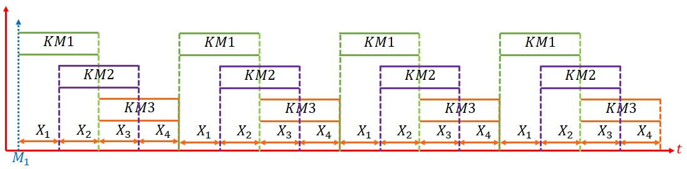

1. Se acciona el pulsador de arranque manual ($M_{1}$), lo cual activa la carga ($KM1$) e inicia la cuenta asociada al temporizador a la conexión ($X_{1}$).
2. Transcurrido el tiempo dado por ($X_{1}$) se actica la carga ($KM2$) e inicia la cuenta asociada al temporizador a la conexión ($X_{2}$).
3. Transcurrido el tiempo de ($X_{2}$):
   * Se desactiva la carga ($KM1$).
   * Se activa la carga ($KM3$).
   * Inicia la cuenta asociada al temporizador a la conexión ($X_{3}$).
4. Transcurrido el tiempo de ($X_{3}$):
   * Se desactiva la carga ($KM2$).
   * Inicia la cuenta asociada al temporizador a la conexión ($X_{4}$).
5. Finalmente, transcurrido el tiempo de ($X_{4}$) se desactiva la carga ($KM3$) y en función del número del ciclo la secuencia se reinicia automáticamente hasta contemplar un total de 4 ciclos por lote, una vez terminado el lote se espera arranque manual ($M_{1}$) para una nueva producción.

**TABLA DE SÍMBOLOS**

|  |  |  |  |
| --- | --- | --- | --- |
| **SÍMBOLO** | **DIRECCIÓN** | **COMENTARIO** | **MEMORIA** |
|  | $$Q0.0$$ | INDICADOR DE PROCESO ACTIVO | SALIDA |
| $$KM1$$ | $$Q0.1$$ | CARGA DEL PROCESO PRINCIPAL | SALIDA |
| $$KM2$$ | $$Q0.2$$ | CARGA DEL PROCESO PRINCIPAL | SALIDA |
| $$KM3$$ | $$Q0.3$$ | CARGA DEL PROCESO PRINCIPAL | SALIDA |
| $$P_E$$ | $$I0.0$$ | PARADA DE EMERGENCIA | ENTRADA |
| $$P$$ | $$I0.1$$ | ARRANQUE MANUAL | ENTRADA |
| $$KP$$ | $$M0.1$$ | AUXILIAR ARRANQUE MANUAL | MARCAS |
| $$K1$$ | $$M0.2$$ | AUXILIAR CICLO | MARCAS |
| $$KCONT$$ | $$M0.3$$ | AUXILIAR LOTE | MARCAS |
| $$X_{1}$$ | $$T37$$ | TON-100 | TEMP |
| $$X_{2}$$ | $$T38$$ | TON-100 | TEMP |
| $$X_{3}$$ | $$T39$$ | TON-100 | TEMP |
| $$X_{4}$$ | $$T40$$ | TON-100 | TEMP |
| $$X_{5}$$ | $$T41$$ | TON-100 | TEMP |
| $$T$$ | $$T42$$ | TON-100 | TEMP |

**REDES**

|  |  |
| --- | --- |
|  | El encendido del auxiliar de arranque manual ($M0.1$) está dado por:  Accionar el pulsador de arranque ($I0.1$) iniciando la producción, evento bajo el cual el auxiliar se enclava mediante un contactor asociado. |
| El estado del auxiliar ($M0.1$) permanecerá constante salvo que ocurran dos eventos:   * Sea accionado el pulsador de emergencia con lo cual se desactiva el auxiliar ($M0.1$) y todos los procesos que deriven de esta acción de control. * Se active el contactor cuya instrucción de control está dada por ($T42$) lo cual indica la finalización del lote de producción. | |
|  | El encendido del auxiliar de ciclo ($M0.2$) está dado por:   * Que se halla dado inicio al proceso ($M0.1$) * Que aún no se haya completado uno de los cuatro ciclos que comprende un lote ($T41$). |
| Esta variable servirá como señal de control para condicionar la activación o el reinicio de las cargas, es decir, que mientras la señal se encuentra inactiva todas las cargas deberán permanecer inactivas, si la señal se encuentra activa las cargas podrán ser activadas conforme la secuencia especificada por la carta de eventos. | |
|  | La primera carga del proceso principal ($Q0.1$):   * Se activa cuando inicia el ciclo, instrucción indicada por ($M0.2$). * Permanece activa mientras ($T38$) temporizador a la conexión se encuentre inactivo, cuando haya terminado el tiempo dado por este, la carga se desconectará. |
|  | El temporizador a la conexión ($T37$) iniciará el conteo simultaneo al inicio del ciclo ($M0.2$), y permanecerá activo durante todo el ciclo actual. |
| Se activa después de ($T37$). | Se activa después de ($T38$). |
| Se activa después de ($T39$). | Se activa después de ($T40$). |
| Se activa después de ($T41$). | Los temporizadores a la conexión ( $T38,T39,$ $T40,T41,T42$) tienen como primera condición de activación que se encuentre en un ciclo activo ($M0.2$), y que el tiempo de conteo empiece tras haber trascurrido el tiempo anterior estipulado en la carta de eventos.  Esto garantiza que tenga lugar la secuencia deseada. |
|  | La segunda carga del proceso principal ($Q0.2$):  Está condicionada por el inicio del ciclo instrucción indicada por ($M0.2$).  Se activa cuando transcurre el tiempo dado por ($T37$) y de desactiva activa cuando transcurre el tiempo dado por ($T39$). |
|  | La tercera carga del proceso principal ($Q0.3$):  Está condicionada por el inicio del ciclo instrucción indicada por ($M0.2$).  Se activa cuando transcurre el tiempo dado por ($T38$), y el cual permanecerá activo durante el resto del ciclo dado también por (). |
| | | Para garantizar que el proceso se repite el número de veces estipulado se emplea un contador ascendente, el cual registro los flancos de subida |
|  | Finalmente, el encendido del auxiliar de lote ($M0.3$) indica que se han ejecutado los cuatro ciclos requeridos para la producción. |

**CIRCUITO ELÉCTRICO**

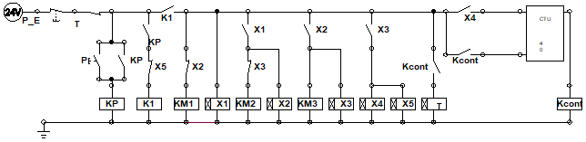

Fig. 2, Diagrama del circuito eléctrico simulado e implementado.

**Interfaz Humano Máquina (HMI)**

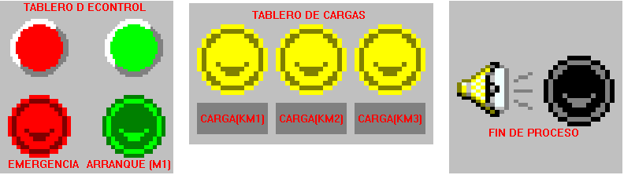

Fig. 3, Interfaz Humano Máquina (HMI).

**APLICACIÓN**

Se desea implementar la carta de eventos dada, en el proceso industrial de recuperación de aromáticos para separar una mezcla de alifáticos de una mezcla de aromáticos, se descarta el proceso de destilación ya que este se basa en los puntos de ebullición y no en el tipo de componente a separar por lo cual, se emplea un agente de separación de masas, el proceso requiere un tanque principal donde se van a captar todos los químicos, y se va a llevar a cabo el proceso de separación y distribución.

**PRIMERA ETAPA:**

Una vez accionado el pulsador ($p$) inicia el proceso, momento en el cual se activa la carga ($KM1$) constituida por una electroválvula ON-OFF que permite el flujo del líquido (alifáticos-aromáticos) desde su contenedor inicial hacia el tanque principal simultaneo a ello se activa el temporizador ($X_{1}$).

**SEGUNDA ETAPA:**

Transcurrido el tiempo dado por ($X_{1}$), se enciende la carga ($KM2$) electroválvula ON-OFF permitiendo el flujo del agente de separación de masas (MSA) hacia el contenedor principal, el agente se agrega transcurrido el tiempo dado por ($X_{1}$) con el objetivo que dentro del tanque ya se encuentre la solución a separar y pueda iniciar el proceso tan pronto como ambos líquidos entren en contacto, simultaneo a ello se activa el temporizador ($X_{2}$).

**TERCERA ETAPA:**

Transcurrido el tiempo dado por ($X_{2}$), se desactiva la electroválvula ($KM1$) ya que habrá alcanzado el nivel programado para el primer ciclo de la producción, y así se enciende la carga ($KM3$) electroválvula ON-OFF dispuesta como válvula de distribución y la cual se activa transcurridos los tiempos previos con el objetivo que el agente haya tenido tiempo de reaccionar y el químico de mayor densidad se haya alojado en la parte inferior del tanque principal, simultaneo a ello se activa el temporizador ($X_{3}$).

**CUARTA ETAPA:**

Transcurrido el tiempo dado por ($X_{3}$), se desactiva la electroválvula ($KM2$) ya que habrá alcanzado el nivel de agente programado para el primer ciclo de la producción, continua la separación y se permite el flujo saliente del químico con mayor densidad, simultaneo a ello se activa el temporizador ($X_{4}$).

**QUINTA ETAPA:**

Transcurrido el tiempo dado por ($X_{4}$), se desactiva la electroválvula ($KM3$) garantizando que únicamente se evacue el químico de mayor densidad, la mezcla restante aun contenida en el tanque principal se almacena para el siguiente ciclo.

**SEXTA ETAPA:**

Finalmente, este ciclo se repita otras tres veces para un total de cuatro ciclos esto con el objetivo de garantizar que se puede aprovechar la mayor cantidad de mezcla y se obtengan niveles óptimos de cada sustancia. En cada ciclo se distribuye ¼ de las cantidades totales programadas para el lote de producción.

**DIAGRAMA PICTÓRICO DE LA APLICACIÓN**

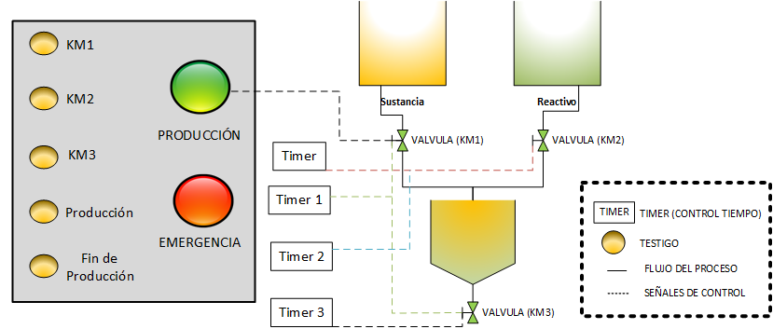

**CONCLUSIONES**

La implementación de circuitos eléctricos en el PLC permite una flexibilidad a la hora del diseño y los resultados finales, debido al ahorro en tiempo que se obtiene de no tener que realizar una implementación manual con los elementos discretos, lo cual a su vez permite una facilidad a la hora de implementar mejoras o solucionar pequeños inconvenientes que se pueden llegar a presentar en el desarrollo de los procesos.

**BIBLIOGRAFÍA**

* HUMBERTO GUTIÉRREZ. Automatización Industrial: Teoría y Laboratorio. Tercera Edición 2012

**ANEXOS**

Link del video, en donde se corrobora el funcionamiento del circuito eléctrico:

<https://drive.google.com/open?id=1HiEfad8jcI5k7uN2oc2PPvYW4IhLlBJc>